Информационные материалы
«ДЕТИ ТОНУТ МОЛЧА…»

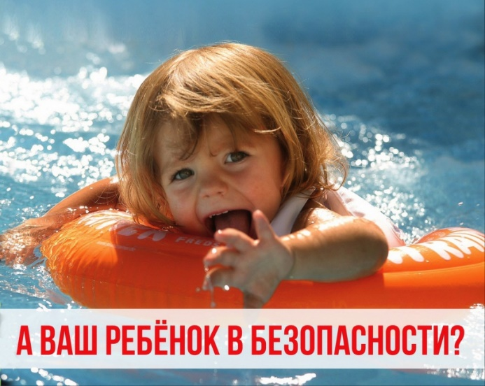
Среди детей в возрасте 0-14 лет утопление является второй по распространенности причиной смерти от внешних причин (сразу после ДТП). Дети часто тонут из-за невнимательности родителей и людей вокруг. Иногда они даже находятся совсем рядом со взрослыми, которые не понимают, что ребёнку нужна помощь.
Всё потому что большинство из нас живёт со стереотипом, что тонущий человек будет, как в фильмах, кричать «Спасите! Тону!», размахивать руками, брызгать водой, стараться выбраться из воды.
А в реальности всё происходит с точностью до наоборот.

Как же выглядит тонущий ребёнок?

- Он не кричит и не зовет на помощь, потому что организму ребенка хватает сил только на судорожный короткий вздох. Он захватывает воздух, как рыба, ртом.
- Он не размахивает руками из воды, чтобы привлечь внимание, потому что в это время не способен совершать осмысленные движения. Чаще руки расставлены в стороны в попытке оттолкнуться от воды.
- Тело ребенка в момент утопления движется по принципу поплавка: он периодически уходит под воду и ненадолго возвращается на поверхность, за этот короткий момент времени невозможно позвать на помощь.
- Он двигается, но никуда не плывет.
- Голова ребенка откинута назад, рот открыт, волосы могут закрывать лицо, глаза закрыты или как будто «стеклянные», взгляд не фокусируется.
Ребёнок может тонуть, даже касаясь дна ногами!
Если кто-то все-таки зовет на помощь и отчаянно размахивает руками, то это может значить, что он шутит либо его настиг приступ паники в воде.
Берегите детей!

